UNIONE DEI COMUNI DEL BARIGADU
Ardauli – Bidonì – Busachi – Fordongianus – Neoneli – Nughedu Santa Vittoria – Samugheo - Sorradile – Ula Tirso
Località Giolantine – (09082) Busachi (Or) -
Codice Fiscale e Partita I.V.A. 01116420959
sito web: www.unionecomunibarigadu.it - e.mail: info@unionecomunibarigadu.it

SI INFORMA
Che l’Unione dei Comuni del Barigadu
ORGANIZZA i
VIAGGI SOGGIORNO
di seguito elencati, rivolti a tutti i Cittadini:
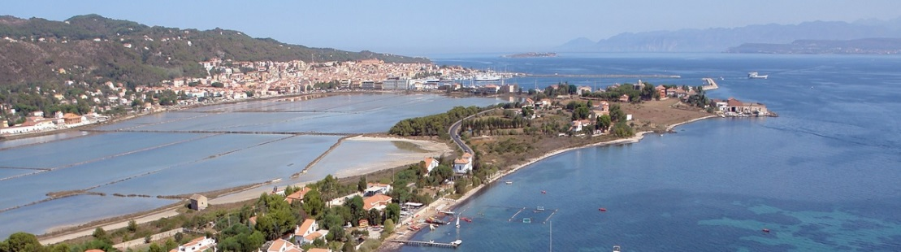
CARLOFORTE e dintorni
Data: 4/5 Novembre 2017
Costo individuale di partecipazione: € 210,00

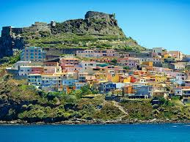
CORSICA
Data: 13/15 Ottobre 2017
Costo individuale
di partecipazione: € 345,00

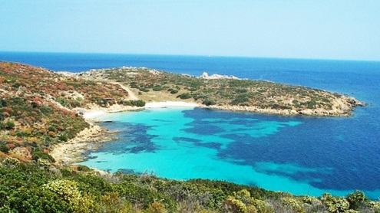
ISOLA DELL’ASINARA
Data: 7 Ottobre 2017
Costo individuale di partecipazione: € 63,00

Presso l’Ufficio di Servizio Sociale del proprio Comune di residenza è possibile:
- richiedere maggiori informazioni e il programma dettagliato dei soggiorni/vacanza;
- presentare le ISCRIZIONI, che devono pervenire entro il giorno 30 SETTEMBRE 2017, mediante compilazione del modulo predisposto e versamento della quota di partecipazione.
Per la partecipazione, si darà priorità in base all’ordine di arrivo delle richieste al protocollo del Comune. I viaggi si svolgeranno solo in presenza di un numero minimo di iscritti.

IL RESPONSABILE DEL SERVIZIO SOCIALE
Dott.ssa Barbara Casula

